«Игровые технологии на уроке истории». Игра «Двусмысленные намёки»
Борисов Василий Владимирович, учитель истории и обществознания.
Государственное бюджетное общеобразовательное учреждение средняя общеобразовательная школа №301 Фрунзенского района Санкт-Петербурга

Аннотация: В данной статье представлен изученный и обработанный материал, затрагивающий тему важности игры в учебной деятельности обучающихся 5-9 классов. Автором данной статьи раскрыты возможности и правила проведения игровой технологии на уроках истории. А также положительные стороны, представлен личный опыт и пример разработанной игры.

Целевые ориентации игровых технологи:
Дидактическая. Расширяет кругозор, активизирует познавательную деятельность, формирует необходимые умения и навыки, способствует усвоению учебного материала, позволяет быстро проверить результат.
Развивающая. Способствует развитию внимания, памяти, речи, мышления, умению сопоставлять, находить аналоги, принимать оптимальное решение. Активизируется развитие мотивационной направленности учебной деятельности, творческих способностей, фантазии, воображения.
Воспитательная. Формируются нравственные, эстетические позиции, мировоззренческие установки. Воспитывается чувство коллективизма. Развиваются навыки коммуникативности, толерантности.
Задачи:
- Развивать творческие и познавательные способности детей;
- Способствовать созданию атмосферы сотрудничества между учащимися в процессе совместной деятельности;
- Сделать воспитательный процесс интересным.
Роль игровой деятельности в жизни учащихся:
Игра для школьника важна, понятна, это часть его жизненного опыта. Обучение в игре происходит незаметно для учащегося, потому что все его внимание сосредоточено на игре, а не на усвоении знаний, как это бывает во время обучения на уроках в школе. Учитель, передавая знания с помощью игры, учитывает не только будущие интересы учащихся, но и удовлетворяет сегодняшние.
Используя игру, учитель организовывает учебную деятельность, исходя из природных потребностей ребенка, а не своего (взрослого) понимания. Игра способна также решить еще одну проблему - она органично объединяет эмоциональный и рациональный виды познавательной деятельности. Игры развивают смекалку, находчивость, внимание, интерес, развивают волю.
Педагогические игры и учебные занятия.
В отличие от игр педагогическая игра обладает существенным признаком – четко поставленной целью обучения и соответствующим ей педагогическим результатом. Важно заметить, что термин “занимательность”, точно отображает суть игры (не «забавность», «развлекательность» или «состязательность»). В забавности и развлекательности есть элемент отсутствия деятельности: далеко не все игры состязательны.
В то же время понятие «занимательность» отражает больше увлеченности деятельностью; оно содержит в себе субъективную особенность игры: одна и та же игровая ситуация может для одного являться игрой, для другого – нет.
Некоторые игры намного облегчают работу учителя. Вывод можно сделать такой – нужно вводить пусть если не всю игру, то её элемент это разнообразит урок и дает детям проснуться, встрепенуться, оживлённо обсуждать поставленную проблему. Сами того не замечая, они в процессе обсуждения запоминают материал, проговаривая его несколько раз, а находя выход из проблемы заранее отвечают на Ваши вопросы: Почему так? А если? И многие другие ответы можно услышать от ребят.

Я предлагаю рассмотреть на примере игры «Двусмысленные намёки».
1. Тема (название) игровой технологии (игры):
«Двусмысленные намёки»
2. Целевая аудитория (с указанием возраста/класса):
12-17 лет, обучающиеся средней и старшей школы 5-11 классы
3. Область применения:
Игра «Двусмысленные намёки» проводится при повторении и обобщении материала и может быть использована на уроках по всем предметам гуманитарного профиля: история, обществознание, география, литература и т.п.
4. Направление функциональной грамотности: читательская грамотность, креативное мышление.
5. Цель: Развитие творческих и познавательных способностей учащихся в атмосфере сотрудничества и процессе совместной деятельности для закрепления учебного материала.
6. Задачи:
1. Расширяет кругозор, активизирует познавательную деятельность, формирует необходимые умения и навыки для усвоения учебного материала и позволяет быстро проверить результат.
2. Способствует развитию внимания, памяти, речи, мышления, умению сопоставлять, находить аналоги, принимать оптимальное решение, развивает творческие способности, фантазию и воображение.
3. Формирует нравственные, эстетические позиции, мировоззренческие установки, воспитывает чувство коллективизма.
7. Планируемые результаты:
Во-первых, обучающиеся активизируют познавательную деятельность на всех стадиях изучения нового материала, используя возможности методических приемов, направленных на изучение истории.
Во-вторых, разнообразие способов определение терминов и дат, способствует усвоению материала на ассоциативном мышлении, что позволяет обучающихся мыслить творчески.
В-третьих, повышается уровень развития коммуникативных навыков, обучающихся в классе и внутри игровой группы, узнавать о себе и новое о своих одноклассников.
В-четвертых, игровые технологии помогают обучающемуся отвлечься от стандартных типовых заданий на уроке, предлагают ему творчески мыслить, не забывать его детский мир.
8. Правила применения:
Игра командами:
Игрок объясняет слова своей команде. Если команда успела за 1 минуту дать правильный ответ, ее фишка идет вперед. Если нет—стоит на месте.
Каждый за себя
Оптимально: 3-4 человека. Если игроков больше, лучше играть командами. Игрок объясняет слова, отгадывают все участники. Если за 1 минуту дан правильный ответ, вперед идут фишки того, кто объяснял, и того, кто первым отгадал слово. Если справитесь с заданием, сможете пройти вперед на столько же клеток.
Задача – провести свою фишку от дверей дома до чердака быстрее, чем соперники. Всё просто: бросьте кубик, выполните задание, пройдите вперёд. Задания заключаются в том, чтобы объяснять и отгадывать слова тем или иным способом. В зависимости от выпавшей грани кубика можно получить следующие задания:
1."Слова" – классическое задание, где необходимо объяснить слово или выражение любыми словами, кроме тех, которые содержатся в задании (включая предлоги, союзы и т. п.), и их однокоренных. Если задание выполнено, фишка передвигается на 1 клетку вперёд.
2. "Наоборот" – необходимо прочитать вслух загаданное слово задом наперёд (но не более трёх раз). Команда должна его восстановить и правильно произнести. Записывать нельзя. Если задание выполнено, фишка передвигается на 2 клетки вперёд.
3. "Рисунок" – необходимо объяснить слово с помощью художественного навыка. Нельзя издавать звуки, жестикулировать, рисовать цифры и буквы. Можно обозначить схему предложения или словосочетания с помощью условных знаков. Если задание выполнено, фишка передвигается на 3 клетки вперёд.
4. "Жесты" – общение только с помощью жестов. Нельзя издавать звуки. Можно показывать на предметы. Можно и нужно использовать различные условные знаки. Если задание выполнено, фишка передвигается на целых 4 клеток вперёд.
5. "Да/нет" – чтобы отгадать слово, команда задаёт вопросы. Игрок может отвечать только "да" или "нет". На выполнение этого задания может быть дано 2 минуты. Если задание выполнено, фишка передвигается на целых 5 клеток вперёд.
6. Супер шанс – можно выбрать любое из заданий продвинуться на 6 клеток вперед.
На выполнение задания даётся 1 минута.
Кто победил?
Победит та команда, которая первой сможет достигнуть финиша своей фишкой, передвигая её за счёт правильных ответов.
9. Необходимое оборудование: электронная база карточек-заданий, игровое поле, пешки, песочный или электронный таймер.
10. Рекомендации по использованию в практике работы учителей, классных руководителей.
Возможно вводить как целую игру, так и ее элементы. Элементы разнообразят урок и позволят творчески подойти к решению поставленной проблемы. В процессе обсуждения, учащиеся запоминают материал, проговаривая его несколько раз, а находя выход из проблемы заранее отвечают на поставленные учителем вопросы: Почему так? А если? и т.д.
Используя игру, учитель организовывает учебную деятельность, исходя из природных потребностей ребенка, а не своего (взрослого) понимания.
Игра подходит как для обобщения всего пройденного материала, так и для отдельной взятой темы. С помощью карточек-заданий можно будет повторить определенную тему урока, так и весь пройденный материал. Также можно дополнять задания дополнительными вопросами такими, как: «а в каком году произошло событие?» или «Что послужило причиной данного событий?» и т.д.Таким образом будет складываться полная картина пройденного материала в развлекательной форме.
Не забывайте правила всегда можно поменять в зависимости от уровня подготовки и целей вашего урока

Приложение 1
Игровое поле
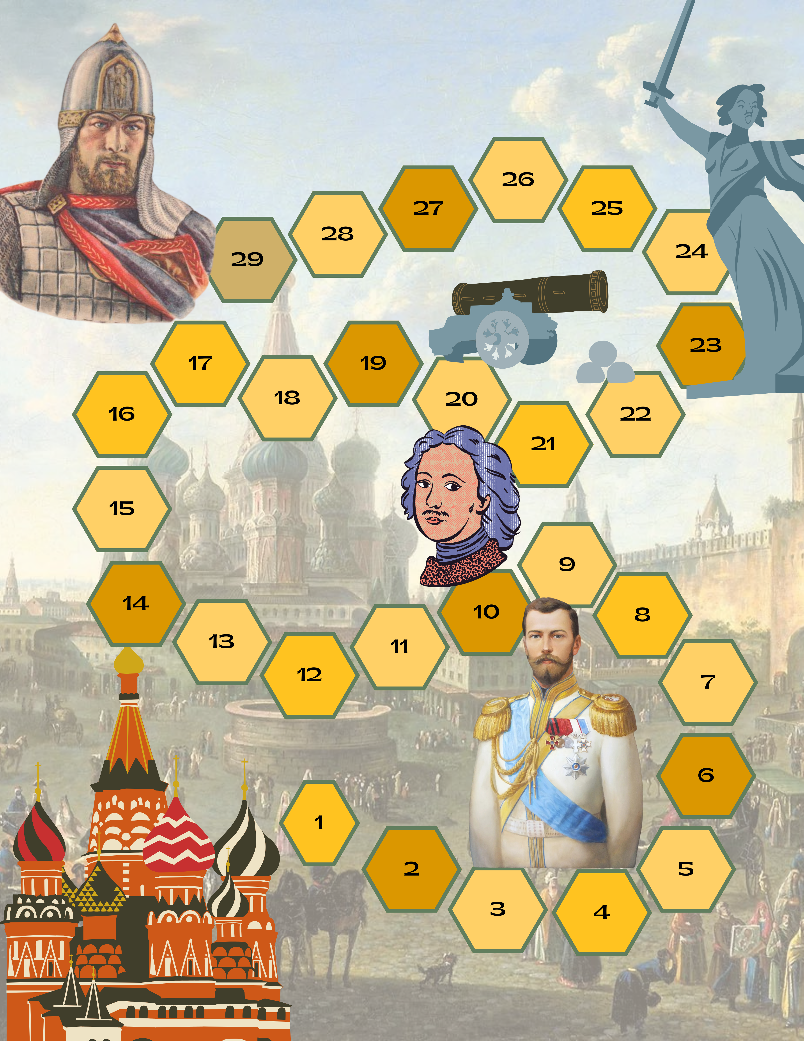
Приложение 2
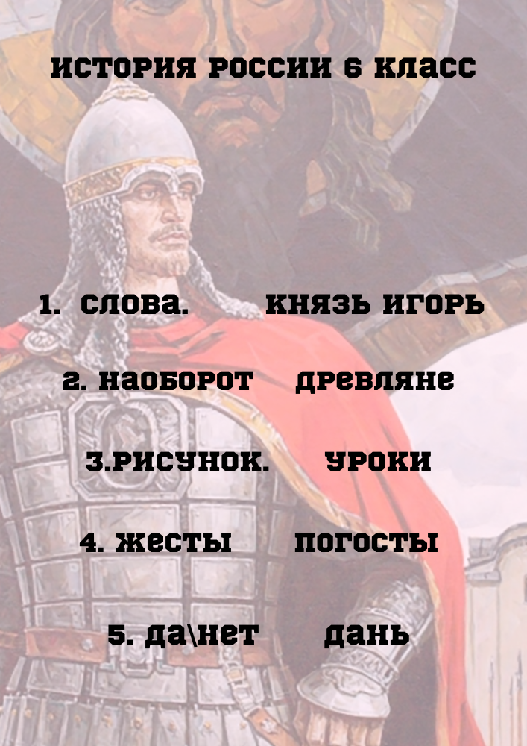
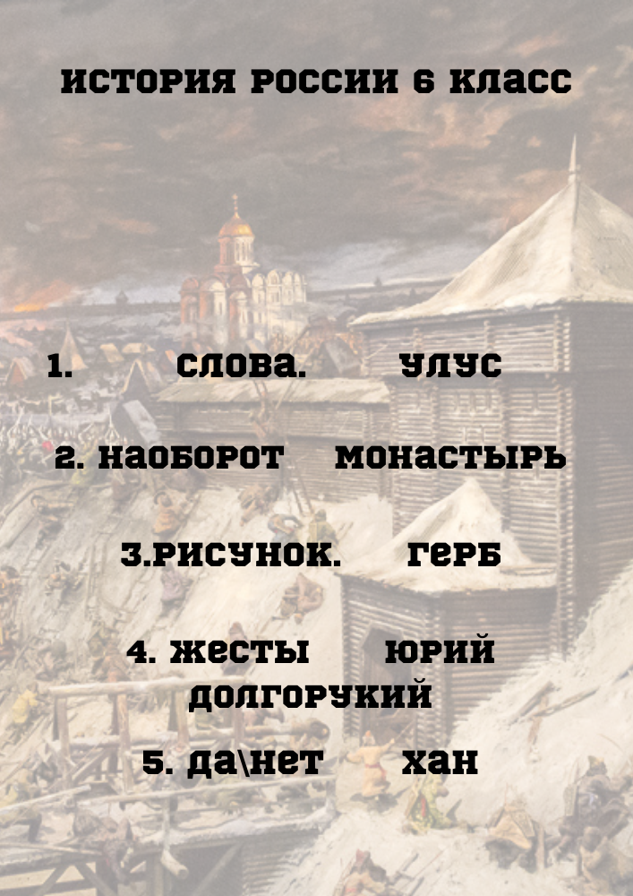
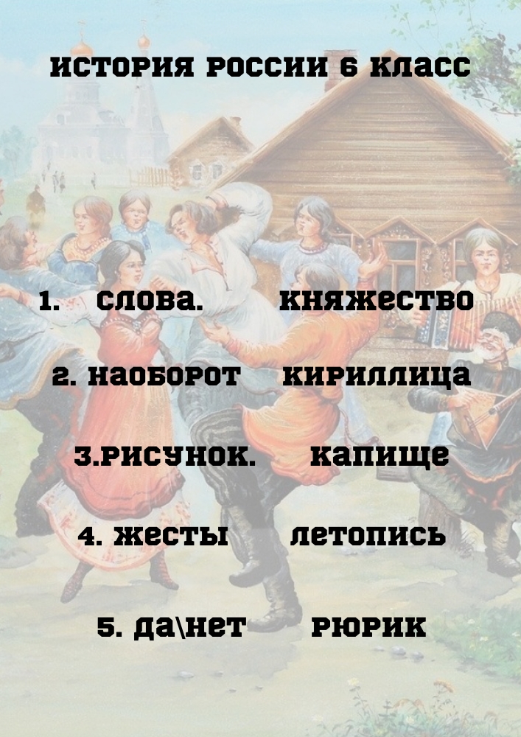
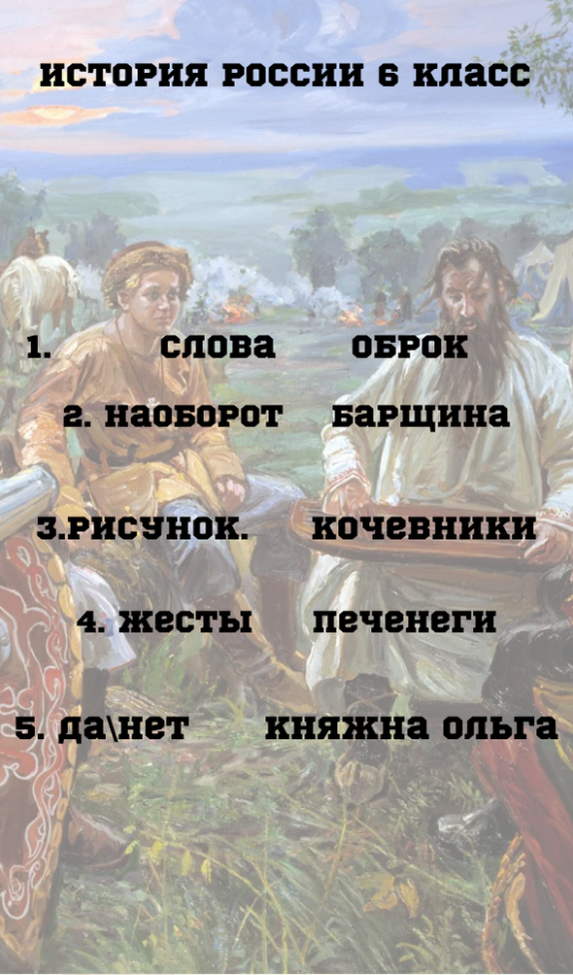
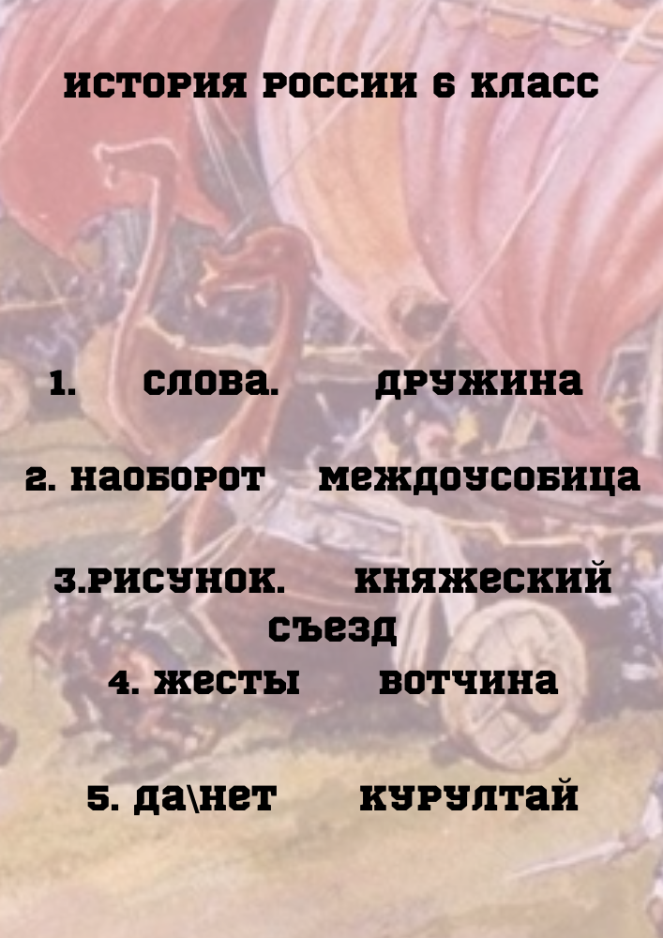
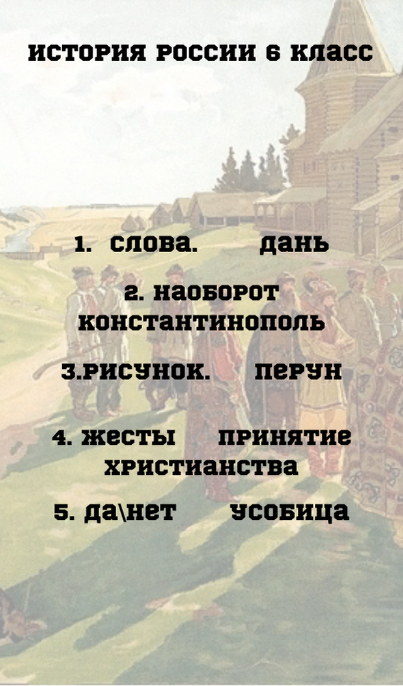
Карточки – задания

